**Национальный исследовательский университет**

**«МЭИ»**

**Институт радиотехники и электроники**

**Кафедра радиотехнических систем**

**Навигационно-связные радиосистемы**

Контрольная работа № 2

Вариант 7

Системы RFID, назначение, стандарты, архитектура, типы сигналов, основные характеристики

Группа: ЭР-15-15

ФИО студентов: Ткаченко Р.О.

ФИО преподавателя: Захарова Е. В.

**Москва, 2020г**

RFID (англ. Radio Frequency IDentification, радиочастотная идентификация) — способ автоматической идентификации объектов, в котором посредством радиосигналов считываются и/или записывается информация.

Большинство RFID-меток состоит из двух частей. Первая — интегральная схема (Chip) для хранения и обработки информации, модулирования и демодулирования радиочастотного (RF) сигнала и некоторых других функций. Вторая — антенна (Antenna coil) для приёма и передачи сигнала, чаще всего выполненная в виде «правильной» спирали.

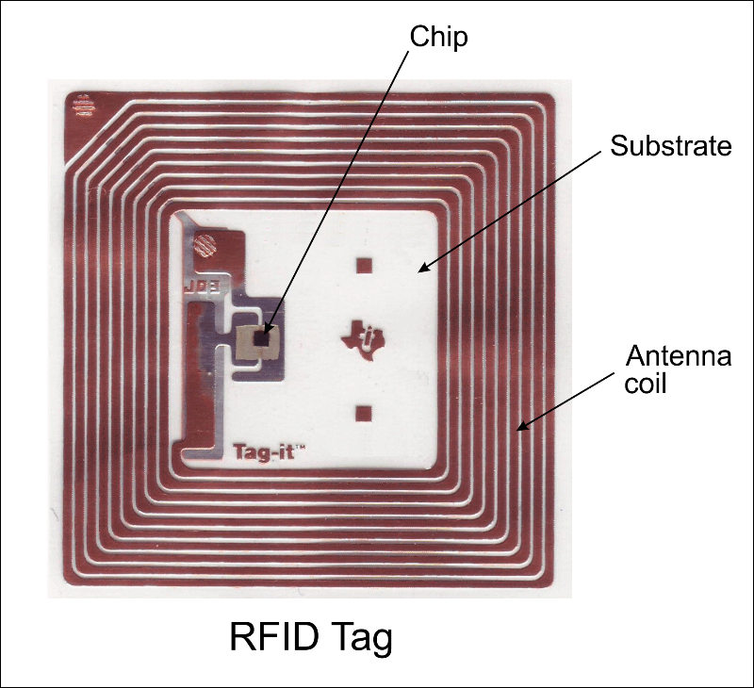

Рисунок 1 – RFID метка

RFID широко используется:

* в логистике;
* автомобильной промышленности;
* общественный и спецтранспорт Москвы оснастят RFID-метками (чтобы пропускать на светофорах);
* в системах контроля и управления доступом (СКУД) для целей идентификации объектов доступа (людей, автомобилей);
* в медицине (идентификационный номер метки, может заноситься вся информация о необходимых для лечения данных, таких, как группа крови и тд.)
* для навигации внутри промышленных помещений.

Рабочей частоте 125-135 КГц соответствуют стандарты:

* ISO 14223
* ISO 11784
* ISO 11785
* ISO 18000-2

Разрабатывался и применялся для идентификации животных в сельском хозяйстве, но и сейчас используются достаточно широко, например, в автомобильных системах безопасности и др.

Частоте 13,56 МГц соответствуют:

* ISO 14443
* ISO 15693
* ISO 10373
* ISO 18000-3

Применяется в системах СКУД, бытовых домофонах и ритейле. Чаще представлены в виде бесконтактных смарт-карт. Работает на близких расстояниях до нескольких сантиметров. Данная частота лежит в основе технологии NFC.

К ультразвуковой частоте (UHF) 860-930 МГц относятся:

* ISO 15961
* ISO 15962
* ISO 15963
* ISO 18000-6

Наиболее распространенный диапазон в применении RFID технологии. В основном задействован в работе с логистическими операциями и транспортировкой.

Для частотности в 2,45 ГГц стандарты:

* ISO 15961
* ISO 15962
* ISO 15963
* ISO 18000-4

Применяется в системах с зоной регистрации на увеличенные расстояния. При проектировании требует учитывать множества факторов, влияющих на качество сигнала, в т.ч. и на расстояние.

RFID метки по способу питания делятся на 3 типа:

* пассивные (без источника питания),
* активные (с источником питания, что позволяет работать на больших расстояниях),
* полупассивные (имеют источник питания, который работает только в момент считывания).

В плане исполнения самих меток, то с точки зрения производственного процесса, проектирования и топологии относительно простой продукт, несколько заводов производящие такие метки с нуля – находятся с России еще с начала 2000х годов.

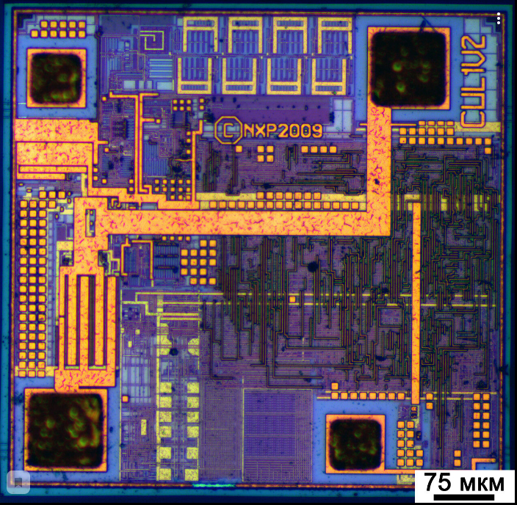

Рисунок 2 – Метка выполненная по технологии 75мкм (ИС), 6 слоев

В основные характеристики RFID меток входят следующие понятия:

* рабочая частота;
* объём памяти (от 10 до 512 000 байт);
* дальность регистрации (до 100 м);
* одновременная идентификация нескольких объектов (до 200 меток в секунду);
* габаритные характеристики.